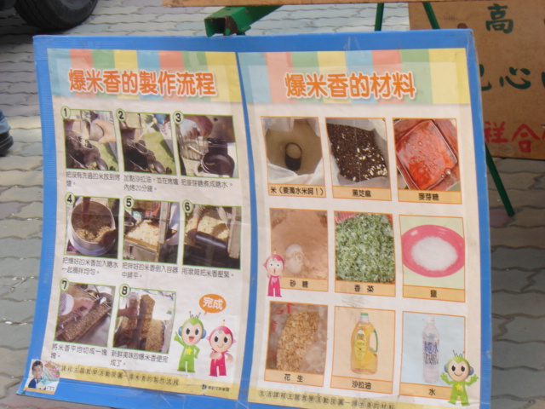
爆米香的材料與製作流程
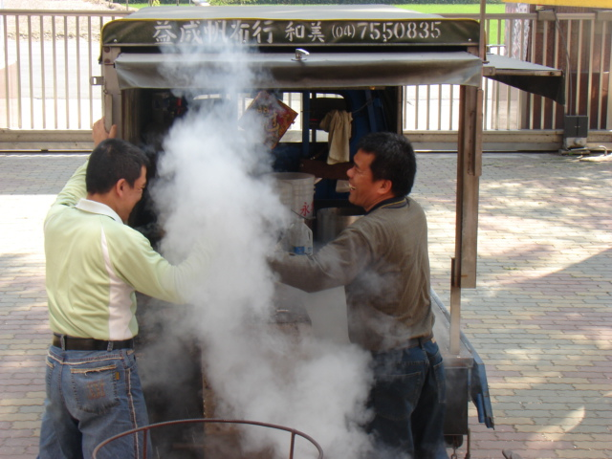
迸一聲！代表稻米已烘焙完成
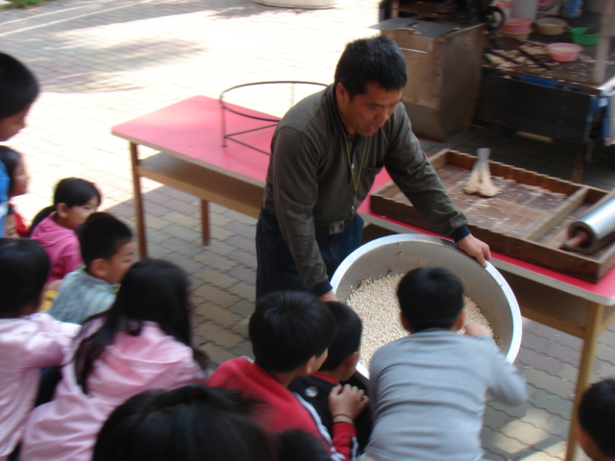
好神奇呀！稻米膨脹起來了耶！
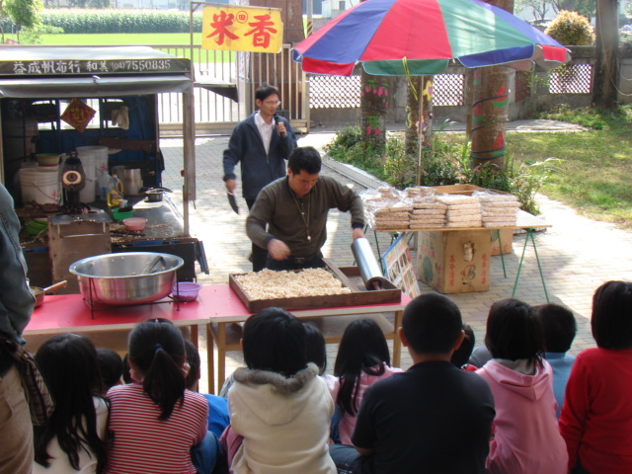
膨脹的爆米花加上甜滋滋的麥芽糖
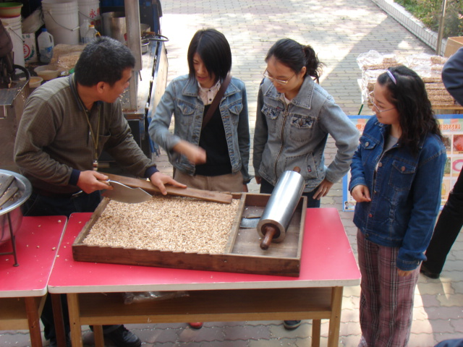
壓桿平整準備進行切割
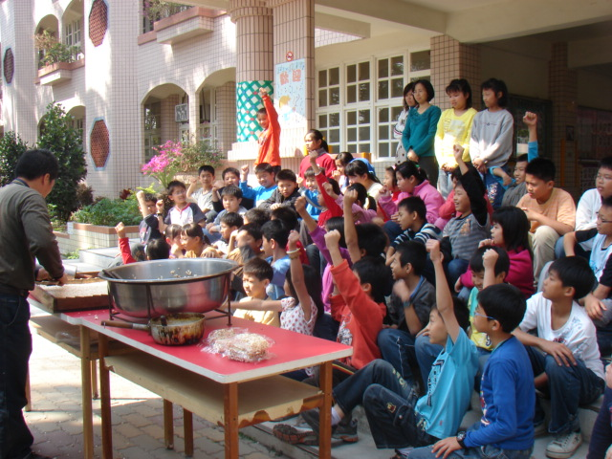
小朋友期待分享香噴噴的爆米花

